ЭССЕ
«Мои прадеды – герои, память о них бессмертна»
Кабузенко Арина, 9-й класс, Детский Дом творчества город Бикин.
Руководитель, Кабузенко Наталья Владимировна.
«Я расскажу о моих прадедах, героях Великой Отечественной войны.
Все мои четыре прадеда воевали на фронтах Великой отечественной войны.
Меньше всех воевал мой прадед Свергун Николай Васильевич
Родился в Приморском крае в 1910 году, был призван в 1941 году Бикинским военкоматом. Воевал в 26 стрелковой дивизии. Погиб в бою 24 октября 1941 года. Похоронен в братской могиле в деревне Камская Гора Демьянского района Новгородской области.
Во время Великой Отечественной войны в этом районе проходили ожесточенные и кровопролитные бои: начиная с осени 1941-го, когда Демянск был оставлен нашими войсками во время контрудара под Старой Руссой, в течение 14 месяцев немецко-фашистской оккупации вплоть до зимы 1942-го и заканчивая весной 1943 года.
Здесь, под Демянском и Старой Руссой, советские войска надолго сковали сильную группировку врага и нанесли ей тяжёлые потери.
Второй мой прадед Крамаренко Андрей Степанович
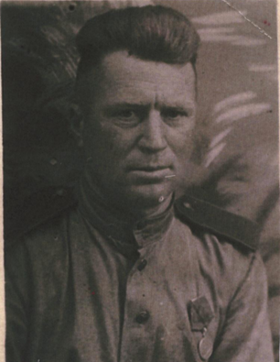
Родился в 1907 году. Уроженец села Лесопильное. На фронт призвался в начале 1942г. Служил связистом, на Украинском фронте. Был награжден: Орденами Красной звезды и Отечественной войны, медалями за Сталинград, за отвагу, за освобождение Чехословакии, где и закончил войну.
Андрей Степанович не раз был отмечен благодарностью от имени Сталина за хорошее обеспечение связи во время боевых действий.

Третий мой прадед Кабузенко Иван Никифорович
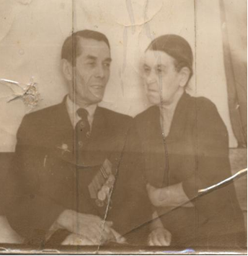
Будучи курсантом учебного артиллерийского самоходного полка, ушел на фронт в 1941 году. Прошел всю войну. В составе польской военной бригады, принимал участие во взятии Берлина и поставил свою подпись на здании Рейхстага. Иван Никифорович был награжден орденом Красной звезды, медалями за Сталинградскую и Курскую битву, медаль за взятие Берлина, многими польскими наградами. После войны Иван Никифорович работал в сельском совете, пользовался любовью и уважением односельчан.
Четвертый мой прадед -Лисенков Петр Егорович
Родился в 1918 году. Осенью 1941 года моего прадеда забрали на фронт. Зимой 1943 года пришло извещение о том, что прадедушка пропал без вести в битве подо Ржевом. К сожалению у нас не сохранились его фотографии.
Память о моих славных прадедах бережно хранится в нашей семье и будет передаваться из поколения в поколение.

